BỘ CÔNG THƯƠNG

**TRƯỜNG ĐẠI HỌC CÔNG NGHIỆP THỰC PHẨM TP. HCM**

**KHOA CÔNG NGHỆ THÔNG TIN**

*************



**BÁO CÁO BÀI TẬP NHÓM**

**Môn học: Thiết kế cơ sở dữ liệu**

***Đề tài:***

**Thiết kế một cơ sở dữ liệu quản lý sân bóng   
Áp dụng các kiến thức đã học để chứng minh cơ sở dữ liệu đưa ra là hợp lý.**

Giảng viên hướng dẫn: ThS. Nguyễn Thị Thùy Trang

Sinh viên thực hiện*:*

1. Đặng Hoàng Cẩm My – 2001180476

2. Nguyễn Hồng Phúc – 2001181265

3. Nguyễn Ngọc Hải – 2001181090

4. Nguyễn Ngọc Dũng – 2001181067

TP. HỒ CHÍ MINH, tháng 05 năm 2021

# LỜI CẢM ƠN

Trên thực tế không có sự thành công nào mà không gắn liền với những sự hỗ trợ, giúp đỡ dù ít hay nhiều, dù trực tiếp hay gián tiếp của người khác. Trong suốt thời gian từ khi bắt đầu làm đồ án đến nay, chúng em đã nhận được rất nhiều sự quan tâm, giúp đỡ của quý thầy cô, gia đình và bạn bè. Với lòng biết ơn sâu sắc nhất, chúng em xin gửi đến quý thầy cô ở Khoa Công nghệ thông tin – Trường Đại Học Công nghiệp thực phẩm thành phố Hồ Chí Minh với tri thức và tâm huyết của mình để truyền đạt vốn kiến thức quý báu cho chúng em trong suốt thời gian hoàn thành đồ án.

Chúng em xin chân thành cảm ơn Cô Nguyễn Thị Thùy Trang đã tận tâm hướng dẫn chúng em qua từng buổi học trên lớp cũng như những buổi nói chuyện, thảo luận về lĩnh vực hệ thống thông tin. Nếu không có những lời hướng dẫn, dạy bảo của cô thì chúng em nghĩ bài đồ án này của chúng em rất khó có thể hoàn thiện được.

Một lần nữa, chúng em xin chân thành cảm ơn cô. Bài đồ án được thực hiện trong khoảng thời gian gần 4 tuần. Bước đầu đi vào thực tế, tìm hiểu về lĩnh vực sáng tạo, kiến thức của chúng em còn hạn chế và còn nhiều bỡ ngỡ. Do vậy, không tránh khỏi những thiếu sót là điều chắc chắn, chúng em rất mong nhận được những ý kiến đóng góp quý báu của quý thầy cô và các bạn học cùng lớp để kiến thức của chúng em trong lĩnh vực này được hoàn thiện hơn.

Lời cảm tạ Cô Nguyễn Thị Thùy Trang. Sau cùng, chúng em xin kính chúc quý thầy cô trong khoa Công nghệ thông tin và Ban giám hiệu nhà trường thật dồi dào sức khỏe, niềm tin để tiếp tục thực hiện sứ mệnh cao đẹp của mình là truyền đạt kiến thức cho thế hệ mai sau.

*Thành phố Hồ Chí Minh, tháng 05 năm 2021*

# MỤC LỤC

LỜI CẢM ƠN 1

MỤC LỤC 2

CHƯƠNG I. TỔNG QUAN 3

1. Phạm vi nghiên cứu 3

2. Sự cần thiết và lí do chọn đề tài: 3

3. Mục tiêu 3

4. Cấu trúc đồ án 3

CHƯƠNG II. CƠ SỞ LÝ THUYẾT 3

1. Lý thuyết 4

1.1. Định nghĩa 4

1.2. Dạng chuẩn 1 (Normal Form 1 – 1NF) 4

1.3. Dạng chuẩn 2 (Normal Form 2 – 2NF) 4

1.4. Dạng chuẩn 3 (Normal Form 3 – 3NF) 4

1.5. Dạng chuẩn BC (Boyce-Codd Normal Form – BCNF) 4

2. Thiết kế cơ sở dữ liệu 4

3. Xác định phụ thuộc hàm 4

4. Chứng minh tính đúng đắn (chứng minh đạt chuẩn) 5

CHƯƠNG III. THIẾT KẾ VÀ CÀI ĐẶT 11

1. Giao diện 11

2. Các bước thực hiện 11

CHƯƠNG IV. KẾT LUẬN VÀ HƯỚNG PHÁT TRIỂN 15

1. Một số vấn đề đã giải quyết: 15

2. Kiến nghị và hướng nghiên cứu tiếp theo 15

TÀI LIỆU THAM KHẢO 16

# TỔNG QUAN

## Phạm vi nghiên cứu

Giới hạn trong kiến thức môn học : Thiết kế cơ sở dữ liệu, Công nghệ .NET áp dụng cho các mục tiêu đã đề ra bên trên . Đề tài chỉ quan tâm đến việc quản lý sân bóng : Dịch vụ , nhân viên, khách hàng, sân bóng, loại sân bóng, đặt sân

## Sự cần thiết và lí do chọn đề tài:

Ngày nay với sự phát triển không ngừng của công nghệ thông tin , việc áp dụng công nghệ thông tin và việc quản lý tổ chức, công ty cũng được phát triển rộng rãi tạo nên những bước đột phá mạnh mẽ. Càng ngày chất lượng cuộc sống của con người càng được nâng cao, không còn lo đến việc ăn mặc thì nhu cầu về giải trí cũng tăng theo. Song, những sân bóng không ngừng phát triển mạnh mẽ cả về quy mô lẫn chất lượng, vì vậy nhu cầu quản lý các loại hình và hình thức, các chương trình, dịch vụ, khách hàng là cần thiết.

Để đáp ứng nhu cầu trên, cần có một phần mềm quản lý để giảm bớt gánh nặng và góp phần quản lý sân bóng một cách dễ dàng và hiệu quả. Trước khi xây dựng phần mềm cần có một cơ sở dữ liệu đúng đắn. Vì vậy, nhóm em thiết kế tool để rút gọn thời gian chứng minh tính đúng đắn của cơ sở dữ liệu.

## Mục tiêu

Thiết kế cơ sở dữ liệu cho quản lý sân bóng nhằm giúp cho việc: tổ chức sân bóng, quản lý đặt sân, cũng như việc quản lý một số vấn đề liên quan như khách hàng, nhân viên, dịch vụ, … được tốt hơn , đảm bảo tính chính xác nhanh chóng và tiện lợi. Và đặc biệt là tạo ra ứng dụng thân thiện hài hoà với người dùng theo xu hướng hiện nay.

## Cấu trúc đồ án

Chương 1:Tổng quan.

Chương 2: Cơ sở lý thuyết.

Chương 3: Phân tích và thiết kế hệ thống.

Chương 4: Cài đặt

Chương 5: Kết luận

# CƠ SỞ LÝ THUYẾT

## Lý thuyết

### Định nghĩa

Thiết kế cơ sở dữ liệu là tổ chức dữ liệu theo mô hình cơ sở dữ liệu. Người thiết kế xác định dữ liệu nào phải được lưu trữ và cách các yếu tố dữ liệu liên quan đến nhau. Với thông tin này, họ có thể bắt đầu điều chỉnh dữ liệu cho mô hình cơ sở dữ liệu. Hệ thống quản lý cơ sở dữ liệu quản lý dữ liệu phù hợp

### Dạng chuẩn 1 (Normal Form 1 – 1NF)

* Mỗi cột / thuộc tính phải là duy nhất

### Dạng chuẩn 2 (Normal Form 2 – 2NF)

* Phải đạt chuẩn 1
* Những thuộc tính không khóa phụ thuộc đầy đủ vào khóa chính

### Dạng chuẩn 3 (Normal Form 3 – 3NF)

* Phải đạt chuẩn 2
* Vế trái là siêu khóa hoặc vế phải không phải là thuộc tính khóa
* Những thuộc tính không khóa phụ thuộc trực tiếp vào khóa (không bắc cầu)

### Dạng chuẩn BC (Boyce-Codd Normal Form – BCNF)

* Phải đạt chuẩn 3
* Vế trái là siêu khóa

## Thiết kế cơ sở dữ liệu

**QLSANBONG**(MALOAISAN, TENLOAISAN, MASAN, TENSAN, GIASAN, TINHTRANG, MANV, TENNV, SDTNV, MAKH, TENKH, SDTKH, MADV, TENDV, GIADV, MADAT, NGAYDAT, THOIGIANVAO, THOIGIANRA, TONGTIEN, MADAT, MADV, SOLUONG, DONGIA, THANHTIEN)

## Xác định phụ thuộc hàm

* Mã đặt sân sẽ xác định được mã sân, mã khách hàng, mã nhân viên, ngày đặt, thời gian bắt đầu, thời gian kết thúc, tổng tiền

{MADAT} 🡪 { MASAN, MAKH, MANV, NGAYDAT, THOIGIANVAO, THOIGIANRA, TONGTIEN};

* Mã đặt sân và mã dịch vụ sẽ xác định được số lượng dịch vụ, đơn giá dịch vụ và thành tiền

{MADAT, MADV} 🡪 { SOLUONG , DONGIA, THANHTIEN};

* Mã nhân viên sẽ xác định được tên nhân viên và sđt nhân viên

{MANV} 🡪 {TENNV, SDTNV};

* Mã khách hàng sẽ xác định được tên khách hàng và sđt khách hàng

{MAKH} 🡪 {TENKH, SDTKH};

* Mã loại sân sẽ xác định được tên loại sân

{MALOAISAN} 🡪 {TENLOAISAN};

* Mã dịch vụ sẽ xác định được tên dịch vụ và giá dịch vụ

{MADV} 🡪 {TENDV, GIADV};

* Mã sân bóng sẽ xác định được tên sân, tình trạng sân, giá sân và mã loại sân

{MASAN} 🡪 {TENSAN, TINHTRANG, GIASAN, MALOAISAN}

## Chứng minh tính đúng đắn (chứng minh đạt chuẩn)

#### Chứng minh đạt chuẩn 2

QLSANBONG có khoá là {MADAT, MADV} có thuộc tính không khóa {TENDV, GIADV} phụ thuộc không đầy đủ vào khóa {MADAT, MADV} vì có PTH

{MADV} 🡪 {TENDV, GIADV} nên QLSANBONG không đạt chuẩn 2.

* Tách QLSANBONG thành:

**DICHVU** (MADV, TENDV, GIADV)

FDV = {MADV} 🡪 {TENDV, GIADV}

KDV = MADV đạt chuẩn 2.

*QLSANBONG1* (MALOAISAN, TENLOAISAN, MASAN, TENSAN, GIASAN, TINHTRANG, MANV, TENNV, SDTNV, MAKH, TENKH, SDTKH, MADV, MADAT, NGAYDAT, THOIGIANVAO, THOIGIANRA, TONGTIEN, MADAT, MADV, SOLUONG, DONGIA, THANHTIEN)

F1 = {MADAT} 🡪 { MASAN, MAKH, MANV, NGAYDAT, THOIGIANVAO, THOIGIANRA, TONGTIEN};

{MADAT, MADV} 🡪 { SOLUONG , DONGIA, THANHTIEN};

{MANV } 🡪 {TENNV, SDTNV};

{MAKH } 🡪 {TENKH, SDTKH};

{MALOAISAN} 🡪 {TENLOAISAN};

{MASAN} 🡪 {TENSAN, TINHTRANG, GIASAN, MALOAISAN }

K1 = {MADAT, MADV} có thuộc tính không khóa {TENNV, SDTNV} phụ thuộc không đầy đủ vào khóa {MADAT, MADV} vì có PTH {MANV} 🡪 {TENNV, SDTNV} nên QLSANBONG1 không đạt chuẩn 2.

* Tách QLSANBONG1 thành:

**NHANVIEN** (MANV, TENNV, SDTNV)

FNV = {MANV} 🡪 {TENNV, SDTNV}

KNV = MANV đạt chuẩn 2.

*QLSANBONG1.1* (MALOAISAN, TENLOAISAN, MASAN, TENSAN, GIASAN, TINHTRANG, MANV, MAKH, TENKH, SDTKH, MADV, MADAT, NGAYDAT, THOIGIANVAO, THOIGIANRA, TONGTIEN, MADAT, MADV, SOLUONG, DONGIA, THANHTIEN)

F1.1 = {MADAT} 🡪 { MASAN, MAKH, MANV, NGAYDAT, THOIGIANVAO, THOIGIANRA, TONGTIEN};

{MADAT, MADV} 🡪 { SOLUONG , DONGIA, THANHTIEN};

{MAKH } 🡪 {TENKH, SDTKH};

{MALOAISAN} 🡪 {TENLOAISAN};

{MASAN} 🡪 {TENSAN, TINHTRANG, GIASAN, MALOAISAN }

K1.1 = {MADAT, MADV} có thuộc tính không khóa {TENKH, SDTKH} phụ thuộc không đầy đủ vào khóa {MADAT, MADV} vì có PTH {MAKH} 🡪 {TENKH, SDTKH} nên QLSANBONG1.1 không đạt chuẩn 2.

* Tách QLSANBONG1.1 thành:

**KHACHHANG** (MAKH, TENKH, SDTKH)

FKH = {MAKH} 🡪 {TENKH, SDTKH}

KKH = MAKH đạt chuẩn 2.

QLSANBONG1.1.1 (MALOAISAN, TENLOAISAN, MASAN, TENSAN, GIASAN, TINHTRANG, MANV, MAKH, MADV, MADAT, NGAYDAT, THOIGIANVAO, THOIGIANRA, TONGTIEN, MADAT, MADV, SOLUONG, DONGIA, THANHTIEN)

F1.1.1 = {MADAT} 🡪 { MASAN, MAKH, MANV, NGAYDAT, THOIGIANVAO, THOIGIANRA, TONGTIEN};

{MADAT, MADV} 🡪 { SOLUONG , DONGIA, THANHTIEN};

{MALOAISAN} 🡪 {TENLOAISAN};

{MASAN} 🡪 {TENSAN, TINHTRANG, GIASAN, MALOAISAN }

K1.1.1 = {MADAT, MADV} có thuộc tính không khóa {TENLOAISAN} phụ thuộc không đầy đủ vào khóa {MADAT, MADV} vì có PTH {MALOAISAN} 🡪 {TENLOAISAN} nên QLSANBONG1.1.1 không đạt chuẩn 2.

* Tách QLSANBONG1.1.1 thành:

**LOAISAN** (MALOAISAN, TENLOAISAN)

FLS = {MALOAISAN} 🡪 {TENLOAISAN}

KLS = MALOAISAN đạt chuẩn 2.

QLSANBONG1.1.1.1 (MALOAISAN, MASAN, TENSAN, GIASAN, TINHTRANG, MANV, MAKH, MADV, MADAT, NGAYDAT, THOIGIANVAO, THOIGIANRA, TONGTIEN, MADAT, MADV, SOLUONG, DONGIA, THANHTIEN)

F1.1.1 = ({MADAT} 🡪 { MASAN, MAKH, MANV, NGAYDAT, THOIGIANVAO, THOIGIANRA, TONGTIEN};

{MADAT, MADV} 🡪 { SOLUONG , DONGIA, THANHTIEN};

{MASAN} 🡪 {TENSAN, TINHTRANG, GIASAN, MALOAISAN })

K1.1.1 = {MADAT, MADV} có thuộc tính không khóa {TENSAN, GIASAN, TINHTRANG, MALOAISAN} phụ thuộc không đầy đủ vào khóa {MADAT, MADV} vì có PTH {MASAN} 🡪 {TENSAN, GIASAN, TINHTRANG, MALOAISAN} nên QLSANBONG1.1.1.1 không đạt chuẩn 2.

* Tách QLSANBONG1.1.1.1 thành:

**SANBONG** (MASAN, TENSAN, GIASAN, TINHTRANG, MALOAISAN)

FS = {MASAN} 🡪 {TENSAN, GIASAN, TINHTRANG, MALOAISAN} KS = MASAN đạt chuẩn 2.

QLSANBONG1.1.1.1.1 (MASAN, MANV, MAKH, MADV, MADAT, NGAYDAT, THOIGIANVAO, THOIGIANRA, TONGTIEN, MADAT, MADV, SOLUONG, DONGIA, THANHTIEN)

F1.1.1.1.1 = {MADAT} 🡪 { MASAN, MAKH, MANV, NGAYDAT, THOIGIANVAO, THOIGIANRA, TONGTIEN};

{MADAT, MADV} 🡪 { SOLUONG , DONGIA, THANHTIEN};

K1.1.1.1.1 = {MADAT, MADV} có thuộc tính không khóa { MASAN, MAKH, MANV, NGAYDAT, THOIGIANVAO, THOIGIANRA, TONGTIEN } phụ thuộc không đầy đủ vào khóa {MADAT, MADV} vì có PTH {MADAT} 🡪 { MASAN, MAKH, MANV, NGAYDAT, THOIGIANVAO, THOIGIANRA, TONGTIEN } nên QLSANBONG1.1.1.1.1 không đạt chuẩn 2.

* Tách QLSANBONG1.1.1.1.1 thành:

**DATSAN** (MADAT, MASAN, MAKH, MANV, NGAYDAT, THOIGIANVAO, THOIGIANRA, TONGTIEN)

FDS = {MADAT} 🡪 { MASAN, MAKH, MANV, NGAYDAT, THOIGIANVAO, THOIGIANRA, TONGTIEN }

KDS = MADAT đạt chuẩn 2.

**CHITIETDATSAN** (MADAT, MADV, SOLUONG, DONGIA, THANHTIEN)

FCTDS = {MADAT,MADV} 🡪 { SOLUONG, DONGIA, THANHTIEN};

{MADAT, MADV} 🡪 { SOLUONG , DONGIA, THANHTIEN};

KCTDS = {MADAT, MADV} đạt chuẩn 2.

Vậy QLSANBONG được phân rã thành:

* LOAISAN(MALOAISAN, TENLOAISAN)
* SANBONG(MASAN, TENSAN, GIASAN, TINHTRANG, MALOAISAN)
* NHANVIEN(MANV, TENNV, SDTNV)
* KHACHHANG(MAKH, TENKH, SDTKH)
* DICHVU(MADV, TENDV, GIADV)
* DATSAN(MADAT, MASAN, MAKH, MANV, NGAYDAT, THOIGIANVAO, THOIGIANRA, TONGTIEN)
* CHITIETDATSAN(MADAT, MADV, SOLUONG, DONGIA, THANHTIEN)
* Đạt chuẩn 2.

#### Chứng minh đạt chuẩn 3

* Xét LOAISAN (MALOAISAN, TENLOAISAN) có FLS = {MALOAISAN} 🡪 {TENLOAISAN} đạt chuẩn 3 vì có {MALOAISAN} là siêu khoá.
* Xét SANBONG(MASAN, TENSAN, GIASAN, TINHTRANG, MALOAISAN)

có FS = {MASAN} 🡪 { TENSAN, GIASAN, TINHTRANG, MALOAISAN } đạt chuẩn 3 vì có {MASAN} là siêu khoá.

* Xét NHANVIEN(MANV, TENNV, SDTNV) có FNV = { MANV } 🡪 { TENNV, SDTNV } đạt chuẩn 3 vì có { MANV } là siêu khoá.
* Xét KHACHHANG(MAKH, TENKH, SDTKH) có FKH = { MAKH } 🡪 { TENKH, SDTKH } đạt chuẩn 3 vì có { MAKH } là siêu khoá.
* Xét DICHVU (MADV, TENDV, GIADV) có FDV = { MADV } 🡪 { TENDV, GIADV } đạt chuẩn 3 vì có { MADV } là siêu khoá.
* Xét DATSAN(MADAT, MASAN, MAKH, MANV, NGAYDAT, THOIGIANVAO, THOIGIANRA, TONGTIEN) có FDS = { MADAT } 🡪 { MASAN, MAKH, MANV, NGAYDAT, THOIGIANVAO, THOIGIANRA, TONGTIEN } đạt chuẩn 3 vì có { MADAT } là siêu khoá.
* Xét CHITIETDATSAN(MADAT, MADV, SOLUONG, DONGIA, THANHTIEN) có FCTDS = { MADAT, MADV } 🡪 { SOLUONG, DONGIA, THANHTIEN } đạt chuẩn 3 vì có { MADAT, MADV } là siêu khoá.

Vậy QLSANBONG được phân rã thành:

* LOAISAN(MALOAISAN, TENLOAISAN)
* SANBONG(MASAN, TENSAN, GIASAN, TINHTRANG, MALOAISAN)
* NHANVIEN(MANV, TENNV, SDTNV)
* KHACHHANG(MAKH, TENKH, SDTKH)
* DICHVU(MADV, TENDV, GIADV)
* DATSAN(MADAT, MASAN, MAKH, MANV, NGAYDAT, THOIGIANVAO, THOIGIANRA, TONGTIEN)
* CHITIETDATSAN(MADAT, MADV, SOLUONG, DONGIA, THANHTIEN)
* Đạt chuẩn 3.

#### Chứng minh đạt chuẩn BC

* Xét LOAISAN (MALOAISAN, TENLOAISAN) có FLS = {MALOAISAN} 🡪 {TENLOAISAN} đạt chuẩn BC vì có {MALOAISAN} là siêu khoá.
* Xét SANBONG(MASAN, TENSAN, GIASAN, TINHTRANG, MALOAISAN)

có FS = {MASAN} 🡪 { TENSAN, GIASAN, TINHTRANG, MALOAISAN } đạt chuẩn BC vì có {MASAN} là siêu khoá.

* Xét NHANVIEN(MANV, TENNV, SDTNV) có FNV = { MANV } 🡪 { TENNV, SDTNV } đạt chuẩn BC vì có { MANV } là siêu khoá.
* Xét KHACHHANG(MAKH, TENKH, SDTKH) có FKH = { MAKH } 🡪 { TENKH, SDTKH } đạt chuẩn BC vì có { MAKH } là siêu khoá.
* Xét DICHVU(MADV, TENDV, GIADV) có FDV = { MADV } -> { TENDV, GIADV } đạt chuẩn BC vì có { MADV } là siêu khoá.
* Xét DATSAN(MADAT, MASAN, MAKH, MANV, NGAYDAT, THOIGIANVAO, THOIGIANRA, TONGTIEN) có FDS = { MADAT } 🡪 { MASAN, MAKH, MANV, NGAYDAT, THOIGIANVAO, THOIGIANRA, TONGTIEN } đạt chuẩn BC vì có { MADAT } là siêu khoá.
* Xét CHITIETDATSAN(MADAT, MADV, SOLUONG, DONGIA, THANHTIEN) có FCTDS = { MADAT, MADV } 🡪 { SOLUONG, DONGIA, THANHTIEN } đạt chuẩn BC vì có { MADAT, MADV } là siêu khoá.
* Đạt chuẩn BC

# THIẾT KẾ VÀ CÀI ĐẶT

## Giao diện

* Form giao diện chính

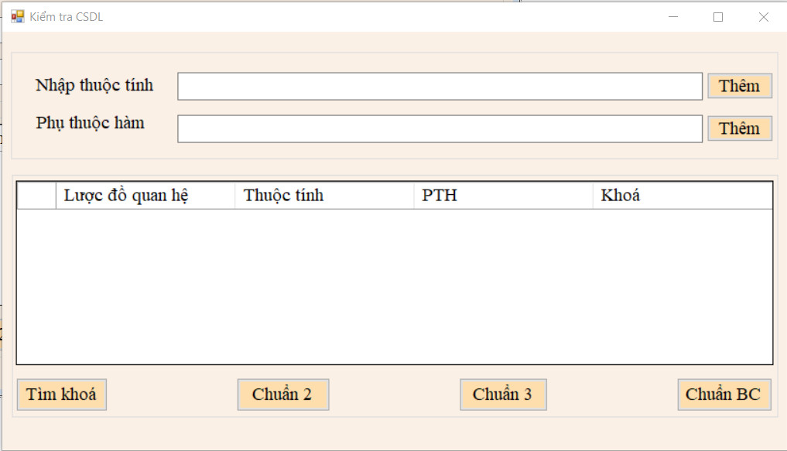

## Các bước thực hiện

* Điền tất cả các thuộc tính vào ô ‘Nhập thuộc tính’, dữ liệu được ngăn bởi dấu “,” hoặc copy dòng đầu tiên trong notepad QLSB.txt 🡪 nhấn nút ‘Thêm’



* Điền tất cả các phụ thuộc hàm vào ô ‘Phụ thuộc hàm’:

+ Vế trái và vế phải được thể hiện bằng dấu “ - ”

+ Mỗi thuộc tính được ngăn cách bởi dấu “ , ”

+ Mỗi phụ thuộc hàm được ngăn cách bởi dấu “ ; ”

hoặc copy dòng thứ hai trong notepad QLSB.txt 🡪 Nhấn nút ‘Thêm’

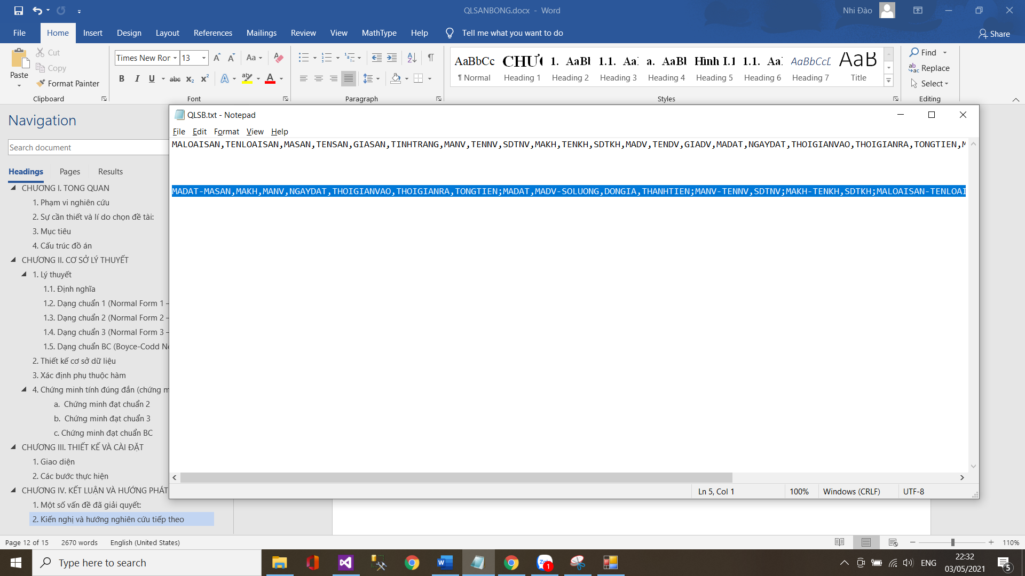

* Dữ liệu sau khi thêm

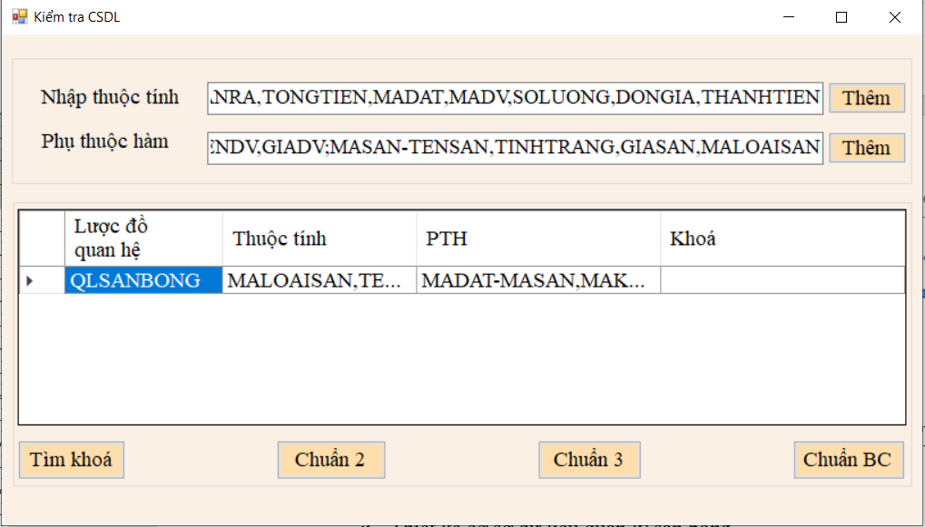

* Khi nhấn nút ‘Tìm khóa’

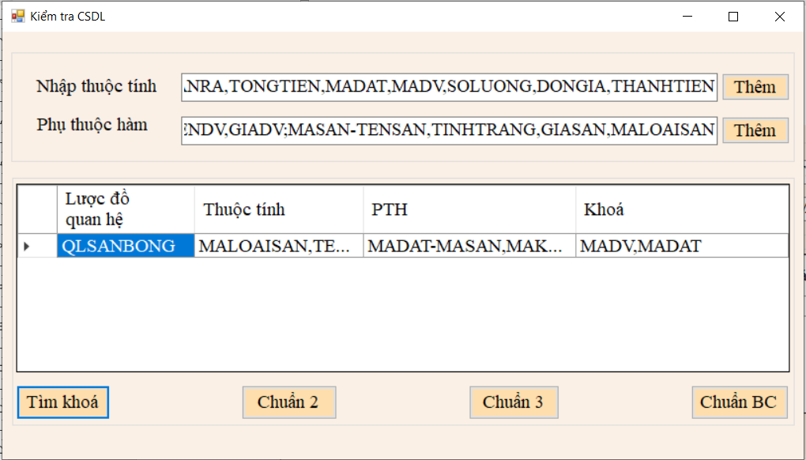

Với CSDL trên, kết quả khóa tìm được là MADV, MADAT.

* Khi nhấn nút ‘Chuẩn 2’

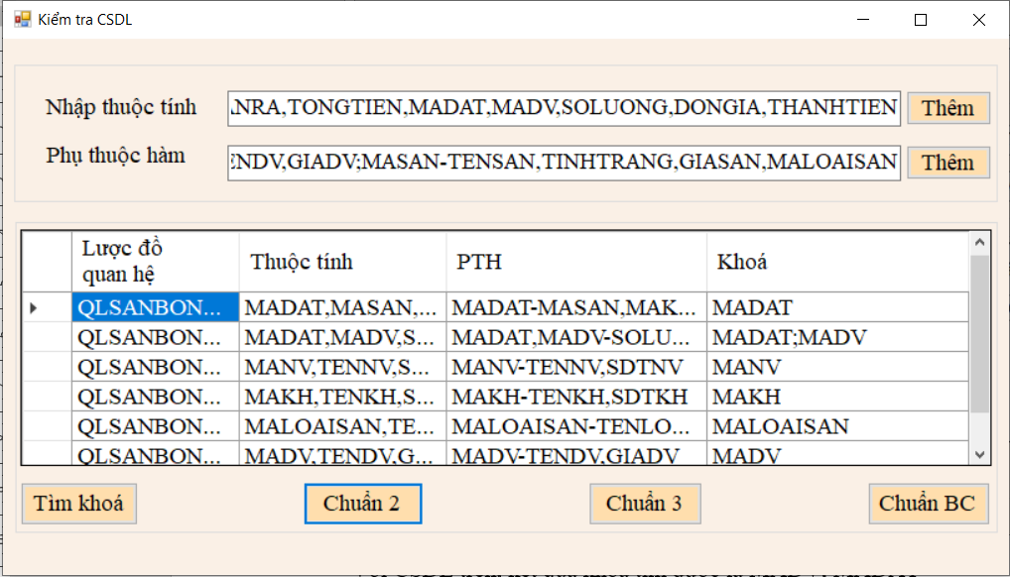

CSDL được tách thành các lược đồ đạt chuẩn 2, trong đó bao gồm tất cả các thuộc tính, phụ thuộc hàm, và khóa của lược đồ đó.

* Khi nhấn nút ‘Chuẩn 3’

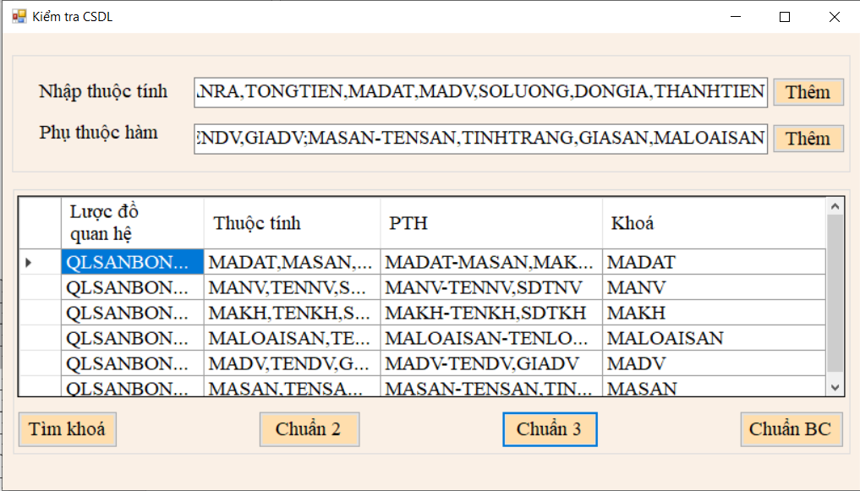

CSDL được tách thành các lược đồ đạt chuẩn 3 từ lược đồ đạt chuẩn 2, trong đó bao gồm tất cả các thuộc tính, phụ thuộc hàm, và khóa của lược đồ đó.

* Khi nhấn nút ‘Chuẩn BC’

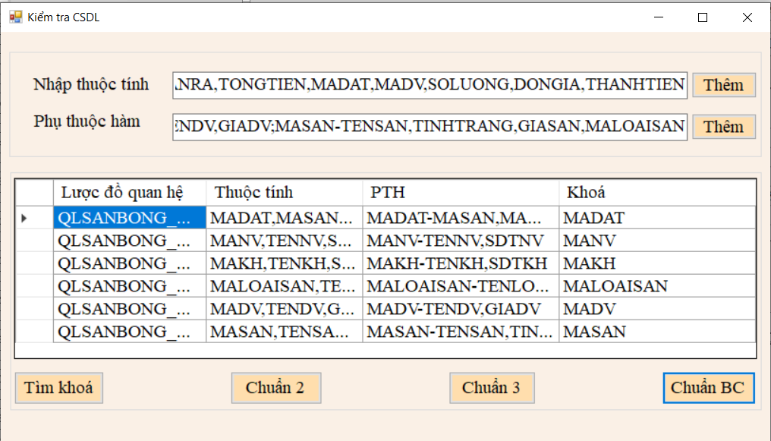

CSDL được tách thành các lược đồ đạt chuẩn BC từ lược đồ đạt chuẩn 3, trong đó bao gồm tất cả các thuộc tính, phụ thuộc hàm, và khóa của lược đồ đó.

# KẾT LUẬN VÀ HƯỚNG PHÁT TRIỂN

## Một số vấn đề đã giải quyết:

* Thiết kế cơ sở dữ liệu quản lý sân bóng
* Chứng minh tính đúng đắn của cơ sở dữ liệu
* Xây dựng trên ứng dụng

## Kiến nghị và hướng nghiên cứu tiếp theo

Chứng minh tính đúng đắn cơ sở dữ liệu bằng nhiều cách khác nhau, xây dựng trên tool một cách gọn gàng và hợp lý nhất.

# TÀI LIỆU THAM KHẢO

**Website**

[1] <https://en.wikipedia.org/wiki/Database_design>

[2]<https://hoangphongdhhp.blogspot.com/2017/12/phan-mem-tim-phu-toi-thieu-tim-khoa-tim.html?m=1>

**Hết**